Төмөрбулаг сумын ГХУСАЗСЗ-өөс 2018 онд
хийсэн ажлын товч тайлан

2018.12. 27
Нэг. Сумын ИТХ-аас зохион байгуулсан ажлын талаар:
Сумын ИТХ-ын 2018 оны жилийн ажлын төлөвлөгөөний үндсэн 5 зорилтын 2, 5 дугаар зорилтуудад иргэдийн хууль эрх зүйн мэдлэгийг дээшлүүлэх, ГХУС ажлын үр нөлөөллийг дээшлүүлэх зорилтыг дэвшүүлж хэрэгжилтийг хангуулж ажилласан.
Тус сумын ИТХ-аас орон нутгийн иргэд,сүсэгтэн олны хүсэлтийн дагуу 02 дугаар сарын 21-ний өдөр аймгийн Мөрөнгийн Гандандаржаалин хийдийн лам, хуврагуудыг сумандаа урьж авчран сүсэгтэн олон, айл, өрх, сум, орон нутгийн засал номыг уншуулдаг уламжлалын дагуу шинийн 06-нд өдөр ном хуруулсан. Уг арга хэмжээнүүдийг уламжлалт шашны зан үйлээр гэмт хэрэг зөрчлөөс сэргийлэх сэтгэл зүйн зүйн хандлагатай холбоотой санаачлан зохион байгуулсан.
2018 оны 3, 5, 11 дүгээр саруудад зохион байгуулагдсан 5 багийн ИНХ-ын хуралдаанд оролцсон давхардсан тоогор 700 гаруй иргэдэд ГХУС тухай хууль тогтоомжийн талаар мэдээлэл хийж, малын болон орон байрны хулгайн гэмт хэрэг, архидан согтуурах, гэр бүлийн хүчирхийллээс урьдчилан сэргийлэх талаар Цагдаагийн хэсэгтэй хамтран мэдээлэл хийсэн.
Сумын ГХУСАЗСЗ-өөс Цагдаагийн хэсэгтэй хамтран 05, 12 дугаар сард 2 удаа худалдаа үйлчилгээ эрхлэгчдийн төлөөлөл давхардсан тоогооо 30 гаруй иргэдтэй уулзалт зохион байгуулж, Гэмт хэргээс урьдчилан сэргийлэх тухай, Зөрчлийн тухай, Архидан согтуурахтай тэмцэх тухай, Тамхины хяналтын тухай хуулийн талаар сурталчлаж, үүрэг чиглэл өгсөн.
Сумын ИТХ-ын Тэргүүлэгчдийн 2018 оны 05 дугаар сарын 29-ний өдрийн хурлаар Цагдаагийн хэсгийн дарга Э.Шагдарсүрэнгийн хуралд оруулсан ”Гэмт хэрэг зөрчлөөс урьдчилан сэргийлэх, нийгмийн дэг журмыг хангах талаар 2017 оны 11 сараас хойшхи хугацаанд авч хэрэгжүүлж байгаа ажлын тухай” мэдээллийг хэлэлцэж, Сумын Засаг дарга, Цагдаагийн хэсэгт тогтоолоор үүрэг чиглэл өгч, ажиллаж байна.
Сумын ИТХ-ын Тэргүүлэгчдийн 2017 оны 06 дугаар сарын 11-ний өдрийн хурлаар “Хүүхдийн хөгжил, хамгааллыг сайжруулах талаар авч хэрэгжүүлж байгаа арга хэмжээний тухай болон Хүүхэд хамгааллын хамтарсан багийн үйл ажиллагааны тухай” ЕБС-ийн Нийгмийн ажилттны мэдээллийг хэлэлцэж, Сумын Засаг дарга, ЕБС-ийн захирал, Нийгмийн ажилтан нарт хүүхдийн эрх хамгааллыг сайжруулах, насанд хүрээгүй хүүхдийг гэмт хэрэг зөрчлөөс урьдчилан сэргийлэх талаар тогтоолоор үүрэг чиглэл өгч, ажиллаж байна.
Хоёр. Сумын ГХУСАЗСЗ-өөс хийсэн ажлын талаар:
2.1. Удирдлага зохион байгуулалтын үйл ажиллагаа, зөвлөлийн хурлаар хэлэлцсэн асуудлын талаар:
Сумын ГХУСАЗСЗ-ийн байнгын үйл ажиллагааг хангах талаар анхаарч, зөвлөлийн хурлыг 5 удаа зохион байгуулж, 12 асуудлыг хэлэлцэж, тодорхой ажлуудыг зохион байгуулсан.
- Сумын ГХУСАЗСЗ-ийн 2018 оны 1 дүгээр хурлыг 01 дүгээр сарын 31-ний өдөр 86.6%-ийн ирцтэйгээр зохион байгуулж, Зөвлөлийн 2017 онд хийсэн ажлын тайланг танилцуулж, 2018 онд хийх төлөвлөгөөг баталсан.
- Сумын ГХУСАЗСЗ-ийн 2018 оны 2 дугаар хурлыг 03 дугаар сарын 16-ны өдөр 80%-ийн ирцтэйгээр зохион байгуулж, Аймгийн прокурорын газраас ирүүлсэн шийдвэрийн хэрэгжилтийг зохион байгуулах, Хууль сурталчлах ажлыг эрчимжүүлэх тухай 2 асуудлыг хэлэлцэн шийдвэрлэсэн.
- 3. Сумын ГХУСАЗСЗ-ийн 2018 оны 3 дугаар хурлыг 05 дугаар сарын 28-ны өдөр 53.3%-ийн ирцтэйгээр зохион байгуулж, Худалдаа үйлчилгээний цэгийн эздэд тамхиын хяналтын тухай хуулийг танилцуулж, хэрэгжилтийг зохион байгуулах, нийтийн эзэмшлийн талбайд гэмт хэргээс урьдчилан сэргийлэх уриалга гаргах 2 асуудлыг хэлэлцэн шийдвэрлэсэн.
- Сумын ГХУСАЗСЗ-ийн 2018 оны 04 дүгээр хуралдааныг 11 дүгээр сарын 20-ны өдөр 60%-ийн ирцтэйгээр зохион байгуулж, Аймгийн прокурорын газраас ирүүлсэн шийдвэрийн хэрэгжилтийг зохион байгуулах, “ЕБС-ийн сурагчдын гэмт хэрэг зөрчлөөс урьдчилан сэргийлэх, хүмүүжил төлөвлшлийг дээшлүүлэх талаар авч хэрэгжүүлж байгаа арга хэмжээний тухай” ЕБС-ийн нийгмийн ажилтны мэдээлэл хэлэлцэх, “Орон нутагт гэр бүлийн хүчирхийллээс урьдчилан сэргийлэх, хүүхэд хамгааллыг сайжруулах талаар хамтарсан багийн зохион байгуулж байгаа ажлын талаар болон цаашид сумын ГХУСАЗСЗ, Цагдаагийн хэсэг, төрийн байгууллагуудын хамтын ажиллагааг эрчимжүүлэх тухай” сумын Нийгмийн ажилтан бөгөөд хүүхэд хамгааллын хамтарсан багийн нарийн бичгийн даргын мэдээллийг сонсох зэрэг 3 асуудлыг хэлэлцэн шийдвэрлэсэн.
- Сумын ГХУСАЗСЗ-ийн 2018 оны 05 дугаар хуралдааныг 12 дугаар сарын 06-ны өдөр 100%-ийн ирцтэйгээр хуралдуулж, Аймгийн прокурорын газраас ирүүлсэн 2018.11.02-ны өдрийн 5/12 тоот албан мэдэгдлийн хэрэгжилт /Хууль сурталчлах арга хэмжээ зохион байгуулах тухай/, Аймгийн прокурорын газраас ирүүлсэн 2018.11.20-ны өдрийн 5/50 тоот албан мэдэгдлийг танилцуулах- /Төлөвлөгөө гаргаж холбогдох албан тушаалтнуудад хариуцуулах/, орон нутагт шинээр томилогдон ажиллаж байгаа Цагдаагийн хэсгийн даргын хэрэгжүүлэх ажлын чиглэлийн талаарх мэдээлэл сонсох зэрэг 3 асуудлыг хэлэлцсэн.
Удирдлага зохион байгуулалтын үйл ажиллагаа, зөвлөлийн хурлаар хэлэлцэх асуудлын талаар 16 ажлыг хэрэгжүүлэхээр төлөвлөснөөс 3 ажил бүрэн хэрэгжиж, 6 аижл 80%-тай хэрэгжиж, 1 ажил 30%-тай буюу эхлэлийн шатандаа хэрэгжиж, 6 ажилд тасарсан. Биелэлт 50.6%-тай дүгнэсэн.
Хэрэгжээгүй ажлууд: Үүнд: ”Сайн хөрш, тайван амьдрал” сэдэвт сургалт, өдөрлөг зохион байгуулах ажлыг Хамтарсан багаас хэрэгжүүлэхээр төлөвлөгөөнд тусгуулснаас хөтөлбөр боловсруулсан боловч Дэлхийн зөн ОУБ-ын Хөвсгөл ОНХХ-өөс санхүүжилт шийдэгдээгүй тул хэрэгжээгүй 30%-тай байна. Дараах ажлууд нь хариуцсан албантушалатнуудын санала санаачлага дутмаг, ажлын хариуцлага сул байдлаас хэрэгжээгүй гэж үзэж байна.Үүнд: Ажлын хэсгийн дэд зөвлөлийн 2018 онд хийх ажлын төлөвлөгөөг ГХУСАЗСЗ-ийн даргаар батлуулах, Гэмт хэргээс урьдчилан сэргийлэхэд иргэдийн оролцоо” сэдэвт өдөрлөгийг баг тус бүрт зохион байгуулах, “Гэмт хэрэг зөрчилгүй, баг, байгууллага болох” аян зохион байгуулж, туг, дэвтэр аялуулах, “Малын хулгайд иргэдийн хяналт аян”-ыг зохион байгуулах, ГХУСАЗСЗ-өөс явуулсан хяналт шалгалтын ажлын үр дүнгийн тухай мэдээллийг хэлэлцэх /Холбогдох албан тушаалтнууд хяналт шалгалтын ажлын удирдамж батлуулж, ажил зохион байгуулаагүй/, Зөвлөлийн гишүүдийн ажлыг дүгнэж, урамшуулах /Зөвлөлийн гишүүд ажлын тайлан ирүүлээгүй тул/ зэрэг ажлуудыг хэрэгжээгүй гэж дүгнэсэн.
2.2. Хяналт шалгалтын ажлын талаар:
- Сумын ГХУСАЗСЗ-ийн жилийн ажлын төлөвлөгөөнд худалдаа үйлчилгээний цэгүүдэд улиралд 1-ээс доошгүй удаа хяналт, шалгалт явуулах ажлыг төлөвлөгөөт удирдамжаар явуулаагүй бөгөөд хөндлөнгийн хяналт тавьж, зөвлөмж өгч ажилласан.
- 9. Сумын ГХУСАЗСЗ-ийн гишүүүн БОХУ-ын байцаагч Д.Хишигсайхан БОТХБТ-аасаа Байгаль орчны эсрэг зөрчил болон гал түймрийн аюулаас урьдчилан сэргийлэх талаар хяналт тавьж, холбогдох хууль тогтоомжийг сурталчлан, гарын авлага материал бэлтгэн тараах ажлыг зохион байгуулан ажилласан.
- Мал, мах бэлтгэдэг, худалдан борлуулдаг иргэд, ААН, үйлчилгээний цэгүүдийн үйл ажиллагаанд хяналтыг Цагдаагийн хэсэг МЭҮТ-аас мал, махны гарал үүслийн гэрчилгээ олгох байдлаар хяналтыг хэрэгжүүлсэн. Төлөвлөгөөт хяналт, шалгалтын ажлыг хэрэгжүүлээгүй.
- Сумын Нийгмйин ажилтан, хамтарсан багаас хүүхдийн гэмт хэрэг зөрчлөөс урьдчилан сэргийлэх талаар хяналт тавьж, үнэлгээ хийх ажлын хүрээнд “Хүүхдийн хүчирхийллийн эрсдэлийн үнэлгээг 1262 өрхөд явуулах ажлыг багийн Засаг дарга, ЕБС-ийн Нийгмийн ажилтантай хамтран хэрэгжүүлсэн.
- Сумын ГХУСАЗСЗ, Цагдаагийн хэсгээс замын хөдөлгөөний эсрэг хууль журмын хэрэгжилтэд хяналт тавьж, хэсэгчилсэн арга хэмжээ зохион байгуулж ажиллах талаар анхаарч, хуулийн сурталчилгаа хийж, насад хүрээгүй хүүхдийн тээврийн хэрэгсэл жолоодох байдалд хяналт тавьж, эцэг эхчүүдэд зөвлөгөө өгч, уриалга гаргаж ажилласан.
- ГХУСАЗСЗ-ийн гишүүдээс хяналт, шалгалтын ажлуудыг хийх удирдамж чиглэл батлуулаагүй, өөрсдийн хариуцсан үндсэн ажлын төлөвлөгөөний дагуу уг ажлыг хэрэгжүүлсэн.
Хяналт шалгалтын ажлын хүрээнд 7 ажлыг төлөвлөснөөс 3 ажил 80%-тай хэрэгжиж, 1 ажил 50%-тай, 2 ажил 30%-тай хэрэгжиж, баг, байгуулагуудын ГХУСА-д хяналт шалгалт явуулж, хуулийн хэрэгжилтийг хангуулах ажлын талаар арга хэмжээ зохион байгуулаагүй гэж дүгнэсэн. Биелэлт 50%-тай гэж дүгнэсэн.
2.3. Хууль сурталчлах, соен гэгээрүүлэх, мэдээлэл сурталчилгааны ажлын талаар:
- 2018 оны 3, 5, 11 дүгээр сард хуралдасан 5 багийн ИНХ-ын хуралдаанд оролцсон давхардсан тоогор 700 гаруй иргэдэд Зөрчлийн тухай, ГХУС тухай хууль, Эрүү, Иргэний хуулийг сурталчилсан. Мөн сумын төвийн багийн иргэд төрийн байгууллагын ажилтан албан хаагчдад 11, 12 дугаар сард болсон Нийтийн сонсголын цагийг ГХУС тухай болно гэр бүлийн хүчирхийллийн хуулийг сурталчлах арга хэмжээ болгож зохион байгуулсан. 12 дугаар сарын 14-ний өдөр Иргэний танхиимд ИТХ-ын төлөөлөгчид, баг, байгууллагын дарга эрхлэгчид, ЗДТГ-ын ажилтнуудад нийт 40-өөд хүнд ГХУС тухай хууль, Зөрчлийн тухай хуулиаар сургалт явуулсан.
- Сумын ГХУСАЗСЗ, Цагдаагийн хэсгээс хамтран 02 дугаар сард "Хуулиа мөрдье-21" аяны хүрээнд хууль сурталчлах зорилгоор "Малын хулгайгаас урьдчилан сэргийлэх", "Архины хор нөлөө"-г иргэдэд таниулах 2 төрлийн зурагт хуудас, гарын авлага матерал тус бүр 1000 ширхэгийг хийж сумын нийт айл өрхүүдэд хүргүүлсэн.
- Сургууль төгсөлтийн арга хэмжээний хүрээнд ГХУСАЗСЗ-өөс Зөвлөмж гаргаж, эргүүл, жижүүр томилон, цагдаагийн хэсэгт тээвэр шатахууны зардал өгч ажилласан.
- 2018 оны 11 дүгээр сард ЕБС-ийн сурагчдын эцэг эхийн чуулганы үеэр ГХУСАЗСЗ-өөс уриалга гаргаж, 500 ширхэгийг хэвлүүлэн төрийн байгууллагын ажилтан албан хаагчид, ИТХ-ын төлөөлөгчид, худалдаа үйлчилгээ эрхлэгч нарт 200 ширхэгийг байгууллагын дарга эрхлэгч, зохицуулах зөвлөлийн гишүүдээр дамжуулан, хөдөөгийн багийн иргэдэд 300 ширхэгийг сургуулийн хүүхдээр дамжуулан хүргүүлсэн.
- ИТХ-ын ГХУСА-ын мэдээллийн самбараар хуулийн сурталчилгааг мэдээлж, сумын төвийн нийтийн эзэмшлийн талбайд хэвлэмэл материалаар уриалга хийж байршуулсан.
- Хэрэг зөрчилд холбогдож болзошгүй 10 гаруй иргэд, хүүхдүүдэд Цагдаагийн хэсэг, хамтарсан баг, ГХУСАЗСЗ-ийн гишүүдээс зөвлөгөө зөвлөмж өгч ажилласан.
- ГХУСАЗСЗ-ийн гишүүдэд эрх зүйн зөвлөгөө өгч, байнгын удирдлагаар хангаж ажилласан.
- Төрийн байгууллагын ажилтан албан хаагчид, иргэдийн дунд “Гэмт хэргээс урьдчилан сэргийлэхэд иргэд, олон нийтийн оролцоог дээшлүүлэх нь” сэдэвт илтгэлийн уралдааныг 6 дугаар сард зохион байгуулсан бөгөөд материал ирүүлээгүй.
- Сумын ИТХ-ын дэргэдэх ГХУСАЗСЗ-өөс санаачлан 2018 оны 11 сарын 30 -ны өдөр ЕБС-ийн 9-12 ангийн сурагчдын дунд өсвөр үеийн эрүүл мэндийн боловсрол олгох хорт зуршлаас сэргийлэх ажлын хүрээнд “Эрүүл биед саруул ухаан оршино” сэдэвт дэвжээ тэмцээнийг зохион байгуулав. Уг тэмцээнд 6 ангийн 60 сурагчид оролцсоноос 1-р байрт Э.Амараа багштай 10а анги хамт олон, 2-р байрт Н.Буян-Ундрах багштай 11б анги хамт олон, 3-р байрт Д.Ганцацрал багштай 11а анги 3-р байрт шалгарсан. Шагналыг Хөвсгөл аймгийн УЗАШХ-ноос ивээн тэтгэв. Уг тэмцээнийг дунд ахлах ангийн сурагчид багш ажилтнуудаас гадна ЕБС-ийн эцэг эхийн чуулганы төлөөлөгчид 70 гаруй эцэг эх, асран хамгаалагч нар үзэж сонирхсон.
- Сумын ИТХ-ын дэргэдэх ГХУСАЗСЗ-өөс хүүхдийн гэр бүл дэх хөгжил хамгааллыг дээшлүүлэх ажлын хүрээнд “Архигүй орчин аз жаргалтай гэр бүл” сэдэвт шатрын тэмцээнийг ЕБС-ийн 1-12 ангийн сурагчдын дунд 2018.11.29-ний өдөр зохион байгуулсан. Уг арга хэмжээнд 65 сурагч оролцож, тэмцээний шагнал 74.4 мянган төгрөгийг ГХУСАХ-ний зардлаас санхүүжүүлсэн.
- 2018.12.23-нд Төмөрбулаг сумын Иргэдийн Төлөөлөгчдийн Хурлын нэрэмжит “Эрүүл бие идэвхтэй хөдөлгөөн- архидалтын эсрэг нэгдэцгээе” 3х3 сагсан бөмбөгийн насанд хүрэгчдийн аварга шалгаруулах тэмцээнийг зохион байгуулсан. Энэ арга хэмжээнд 9 багийн 30 гаруй тамирчид оролцож, тэмцээний шагнал бусад зардалд 274.0 мянган төгрөгийг ИТХ-ын зардлаас санхүүжүүлсэн.
Хууль сурталчлах, соен гэгээрүүлэх, мэдээлэл сурталчилгааны ажлын талаар 8 ажил төлөвлөснөөс 3 ажил 100%-тай, 2 ажил 50%-тай, 2 ажил 30%-тай хэрэгжиж, ЕБС-ийн хүүхдүүдийн дунд “Байгаль орчноо хамгаалъцгаая” сэдэвт аян зохион байгуулах ажил хэрэгжээгүй байна. Биелэлтийг 57.5%-тай дүгнэсэн.
2.4. Хуулийн хэрэгжилтийг зохион байгуулах, олон нийтийн оролцоог дээшлүүлэх ажлын талаар:
- Замын хөдөлгөөний аюулгүй байдлыг хангах ажлын хүрээнд ЕБС, хүүхдийн цэцэрлэг, 2 худалдаа үйлчилгээний цэг замын тэмдэг, тэмдэглэлийг шинэчлэх, шинээр хийх ажлуудыг хийсэн.
- ГХУСАЗСЗ, ЭМТ-ийн хамтын санаачлагаар 6 дугаар сарын 01-нд автомашингүй өдрийг тэмдэглэн өнгөрүүлсэн.
- Малын хулгайгаас урьдчилан сэргийлэх ажлын хүрээнд алын зүсмийн бүртгэл хөтлөлтиийг хийлгэх, тамгалах, индексжүүлэх талаар сурталчлан ажилласан.
- Архидан согтуурахтай тэмцэх ажлын хүрээнд худалдаа үйлчилгээ эрхлэгчдэд улирал бүр олон нийтийг хамарсан ГХУС нөлөөллийн арга хэмжээг зохион байгуулж, санхүүгийн дэмжлэг үзүүлэх ажлыг дэмжих саналыг дэвшүүлж, хэрэгжүүлэхээр шйидвэрлэсэн.
Хуулийн хэрэгжилтийг зохион байгуулах, олон нийтийн оролцоог дээшлүүлэх ажлын талаар 8 ажил төлөвлөгдөснөөс 1 ажил 100%-тай 3 ажил 80%-тай, 1 ажил 50%-тай, 3 ажил 30%-тай хэрэгжсэн. Биелэлтийг 60%-тай гэж дүгнэсэн.
2.5. Зөвлөлийн дотоод ажлын талаар:
ГХУСАЗСЗ-ийн бичиг баримтыг оны эхэнд архивын нэгж болгон, дотоод ажлын төлөвлөлт, боловсруулалт, бичиг баримтын хөтлөлтийг төрийн хууль тогтоомж, стандарт, журам, зааврыг баримтлан боловсруулж ажилласан. ГХУСАЗСЗ-ийн хурлын бэлтгэл, зохион байгуулалтыг тухай бүр нь сайтар хангуулах талаар холбогдох хүмүүст үүрэг чиглэл өгч, хэлэлцэх асуудлыг урьдчилан холбогдох хүмүүст нь мэдэгдлээр хүргэж хэвшсэн. ГУСАЗСЗ-ийн талаар ирсэн албан бичгийг тухай бүр нь холбогдох байгууллага, тушаалтан нарт танилцуулж, хэрэгжилтийг зохион байгуулж, хариутай бичгийн хариуг хүргүүлж, хууль тогтоомжийн хэрэгжилтийг хангуулах, цаг үеийн ажлыг зохион байгуулах, зохицуулах зөвлөлийн хурлаас гарсан шийдвэрийн хэрэгжилтийг зохион байгуулах талаар холбогдох байгууллага албан тушаалтан нарт хүргүүлж ажилласан. Иргэдээс ирүүлсэн өргөдөл гомдол, санал, хүсэлтийг цаг тухайд нь шийдвэрлэж, тайлан мэдээг хугацаанд нь гаргаж ажилласан. 2018 онд аймгийн Прокурорын газраас 5 мэдэгдлийн хүлээн авч тухай бүр нь хэрэгжүүлэх арга хэмжээний төлөвлөгөөг гаргаж, мэдэгдлийн мөрөөр хйих ажлын хэрэгжилтийг зохион байгуулж, хугацаанд хариуг нь өгч ажилласан.
Зөвлөлийн дотоод ажлын талаар төлөвлөгдсөн 4 ажил бүрэн хэрэгжсэн. Биелэлт 100%-тай гэж дүгнэгдсэн.
Сумын ГХУСАЗСЗ-ийн 2018 оны төлөвлөгөөний биелэлтийг 63.6%-ийн биелэлттэй гэж дүгнэж байна.
ГХУСАХ-ний зардал 1200.0 мянган төгрөгийг ИТХ-ын Тэргүүлэгчдээр хэлэлцүүлэн зориулалтын дагуу зарцуулсан. /ГХУСАХ-ний зардлыг зарцуулалтын нэр, төрөл тус бүрээр нь гаргаж тайланд хавсаргав./
2018 онд хууль сурталчлах, олон нийтийн оролцоог хангах талаар зохион байгуулсан нөлөөллийн зарим онцлох зарим ажлуудас:
- Сумын ГХУСАЗСЗ, Цагдаагийн хэсгээс хамтран 02 дугаар сард "Хуулиа мөрдье-21" аяны хүрээнд хууль сурталчлах зорилгоор "Малын хулгайгаас урьдчилан сэргийлэх", "Архины хор нөлөө"-г иргэдэд таниулах 2 төрлийн зурагт хуудас, гарын авлага матерал тус бүр 1000 ширхэгийг хийж сумын нийт айл өрхүүдэд хүргүүлсэн.
- 2018 оны 11 дүгээр сард ЕБС-ийн сурагчдын эцэг эхийн чуулганы үеэр ГХУСАЗСЗ-өөс уриалга гаргаж, /уриалгын хуудасны нэг талд уриалга, нөгөө талд нь ГУСАЗСЗ-өөс ЕБС-ийн бага ангийн сурагчдын дунд зохион байгуулсан “Архины аюул-хүүхдийн нүдээр” гар зургийн уралдааны шалгарсан бүтээлээр зурган сурталчилгааны хуудас хийсэн/ 500 ширхэгийг хэвлүүлэн төрийн байгууллагын ажилтан албан хаагчид, ИТХ-ын төлөөлөгчид, худалдаа үйлчилгээ эрхлэгч нарт 200 ширхэгийг байгууллагын дарга эрхлэгч, зохицуулах зөвлөлийн гишүүдээр дамжуулан, хөдөөгийн багийн иргэдэд 300 ширхэгийг сургуулийн хүүхдээр дамжуулан хүргүүлсэн.
- Сумын төвийн нийтийн эзэмшлийн талбайд ГХУС тухай олон нийтэд хандсан 2х1.5м-ийн хэмжээтэй хулдаасан хэлбэрээр хийлгэсэн уриалгыг байршуулсан
- Сумын ИТХ-ын дэргэдэх ГХУСАЗСЗ-өөс санаачлан 2018 оны 11 сарын 30 -ны өдөр ЕБС-ийн 9-12 ангийн сурагчдын дунд өсвөр үеийн эрүүл мэндийн боловсрол олгох хорт зуршлаас сэргийлэх ажлын хүрээнд “Эрүүл биед саруул ухаан оршино” сэдэвт дэвжээ тэмцээнийг зохион байгуулав.
- Сумын ИТХ-ын дэргэдэх ГХУСАЗСЗ-өөс хүүхдийн гэр бүл дэх хөгжил, хамгааллыг дээшлүүлэх ажлын хүрээнд “Архигүй орчин - аз жаргалтай гэр бүл” сэдэвт шатрын тэмцээнийг ЕБС-ийн 1-12 ангийн сурагчдын дунд 2018.11.29-ний өдөр зохион байгуулсан.
- 2018.12.23-нд Төмөрбулаг сумын Иргэдийн Төлөөлөгчдийн Хурлын нэрэмжит “Эрүүл бие идэвхтэй хөдөлгөөн- архидалтын эсрэг нэгдэцгээе” 3х3 сагсан бөмбөгийн насанд хүрэгчдийн аварга шалгаруулах тэмцээнийг зохион байгуулсан.
- ГХУСАЗСЗ-өөс Цагдаагийн хэсэг, ЗДТГ-тай хамтарсан ГХУС тухай болон холбогдох хууль тогтоомжийн сургалтыг ИТХ-ын төлөөлөгчид, баг, байгууллагуудын дарга эрхлэгч нар, төрийн байгууллагын ажилтан албан хаагчид, худалдаа үйлчилгээ эрхлэгчдэд болон иргэдийн дунд тус бүр 2 удаа зохион байгуулсан.
- Орон нутгийн худалдаа үйлчилгээ эрхлэгчдээс сумын ГХУСАЗСЗ-ийн жилийн ажлын төлөвлөгөөнд тусган ГХУСА-ын талаар болон архидан согтуурахтай тэмцэх арга хэмжээнд зориулсан олон нийтийг хамарсан оролцооны ажлыг зохион байгуулж, санхүүгийн дэмжлэг үзүүлэхээр санал санаачлага гарч 2019 оноос эхлэн улирал бүр 1 ажил зохион байгуулахаар шийдвэрлэсэн. ГХУСАЗСЗ-ийн 2018 онд зохион байгуулсан ажлын мэдээллийг сумын ИТХ-ын цахим сайтын ГХУСА дэд цэсэнд байршуулсан.

Тайлан бичсэн: ИТХ-ын Тэргүүлэгчдийн нарийн бичгийн
дарга Ц.Бямбадорж
Танилцсан: ИТХ-ын дарга Г.Бямбасүрэн

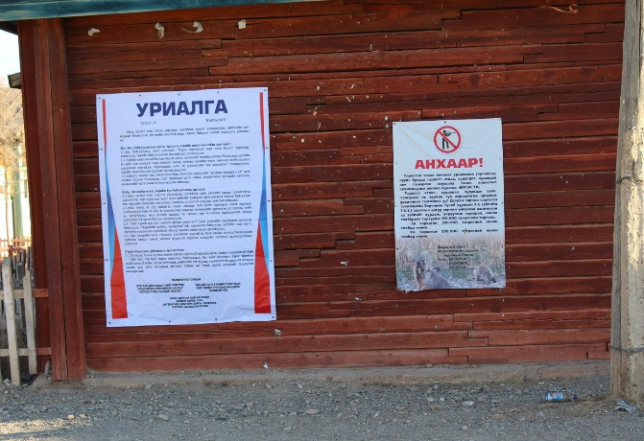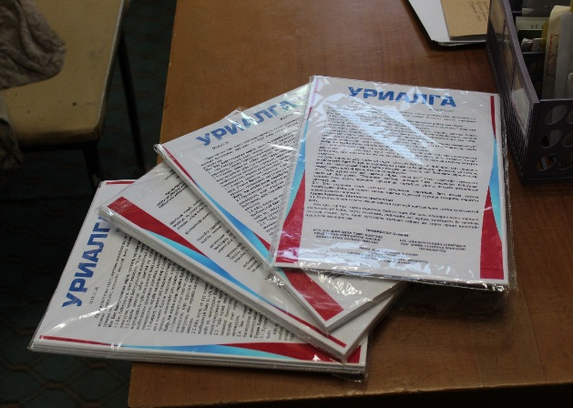

Нийтийн эзэмшлийн талбайд байршуулсан уриалга 5 ширхэг уриалга хийж иргэдэд хүргэсэн
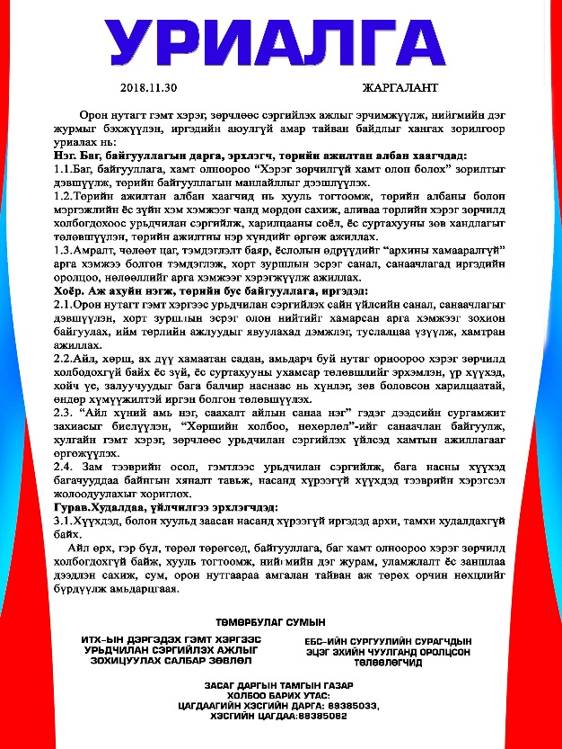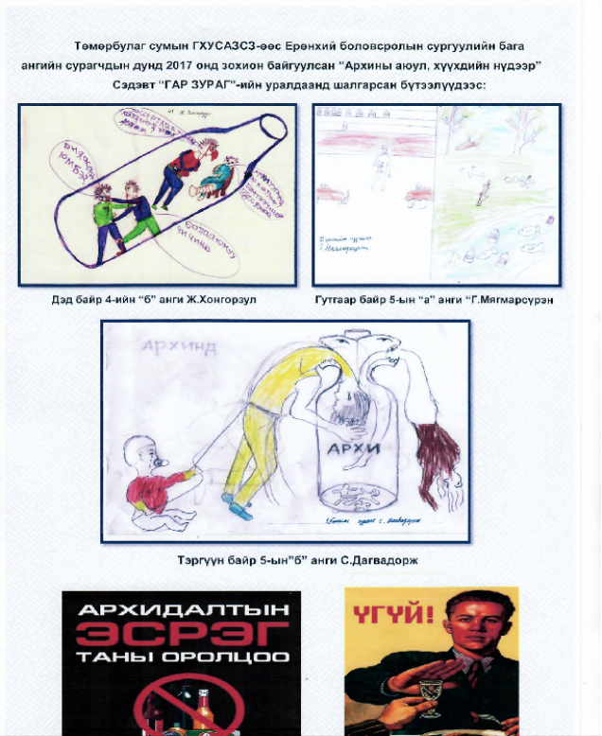
Иргэдэд хүргэсэн урилага /2 талаар/
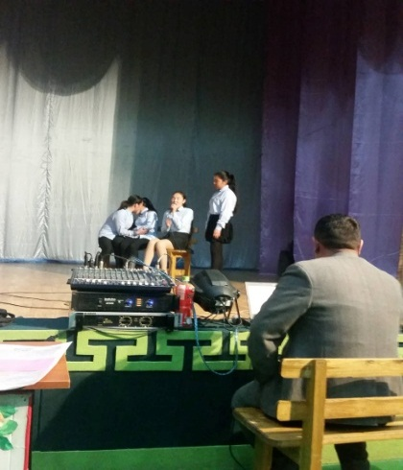
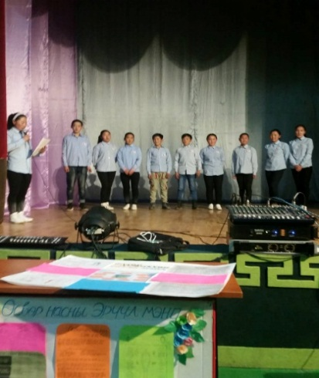

Дэвжээ тэмцээний үеэр
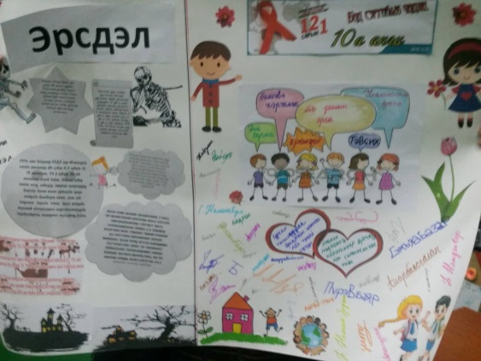
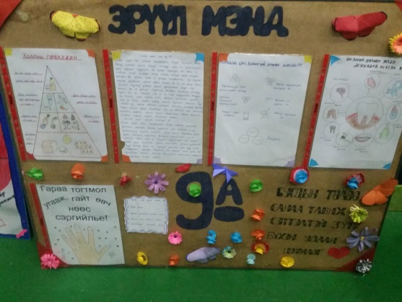

Дэвжээ тэмцээний ханын самбаруудаас
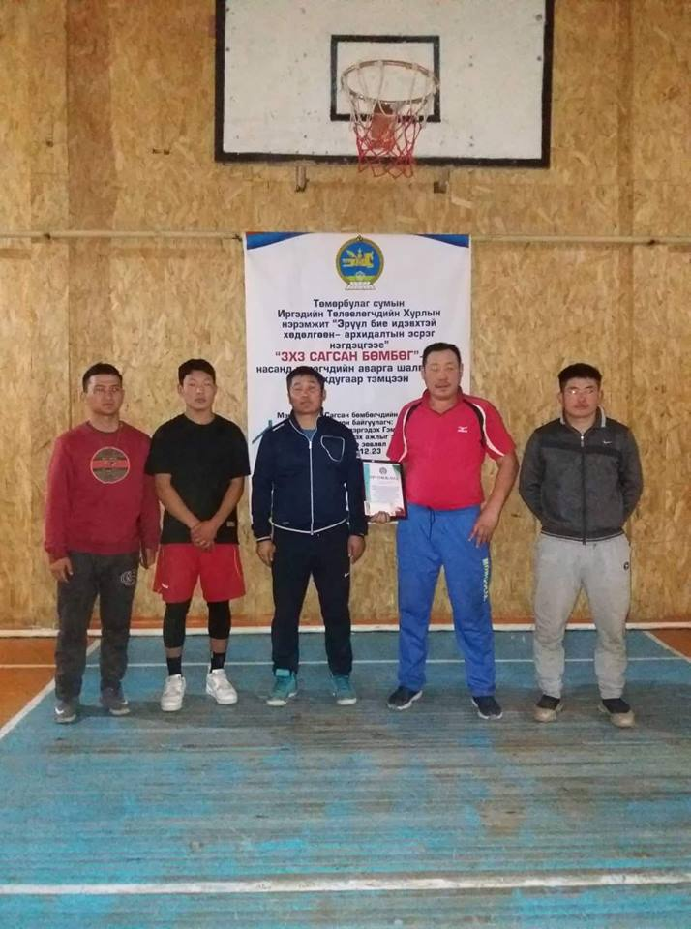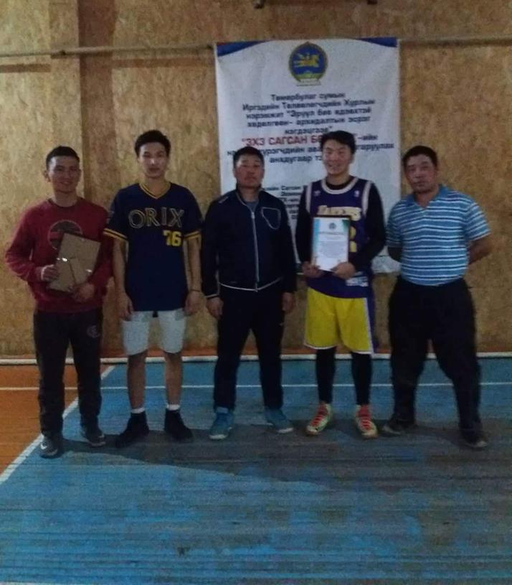
Архидатын эсрэг аяны сагсан бөмбөгийн тэмцээний үеэр
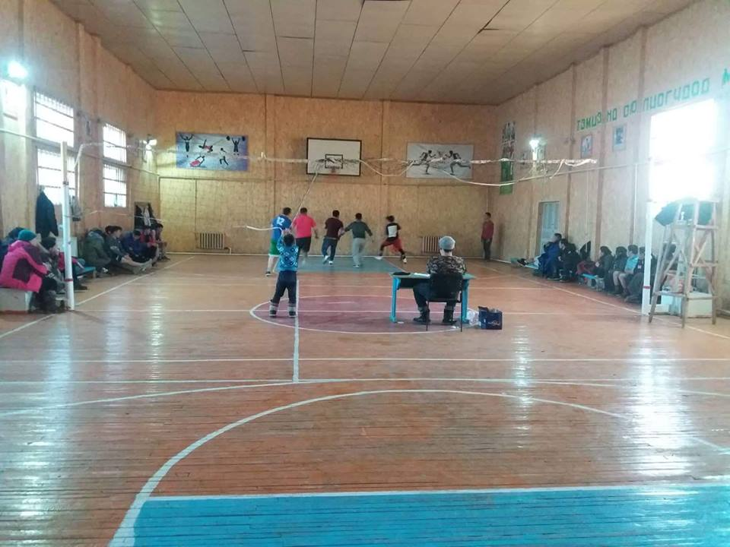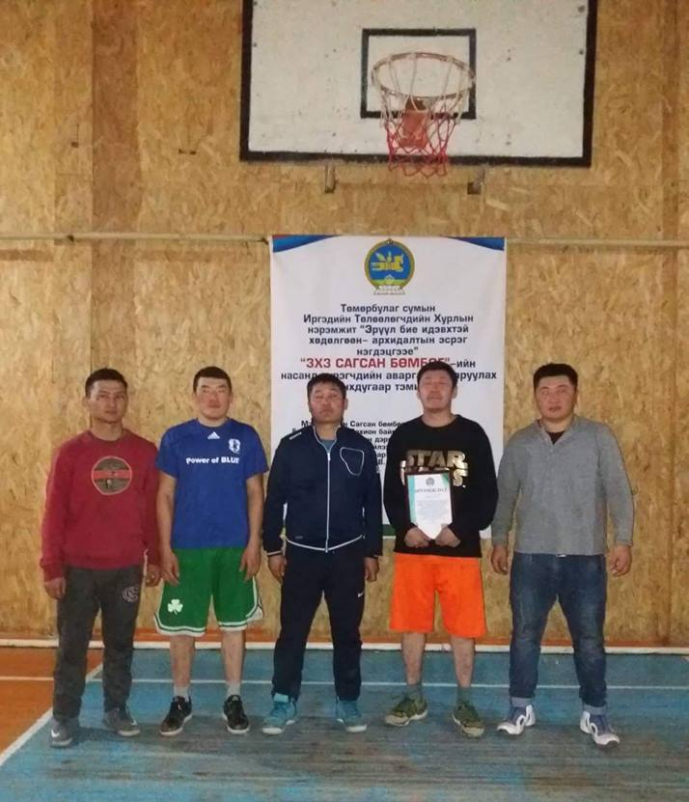
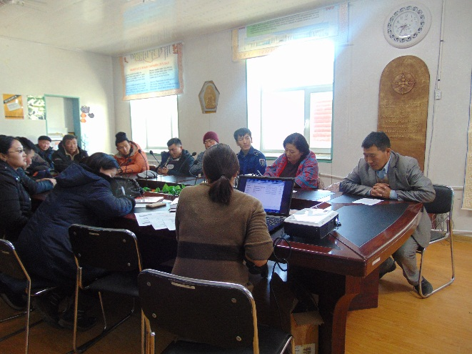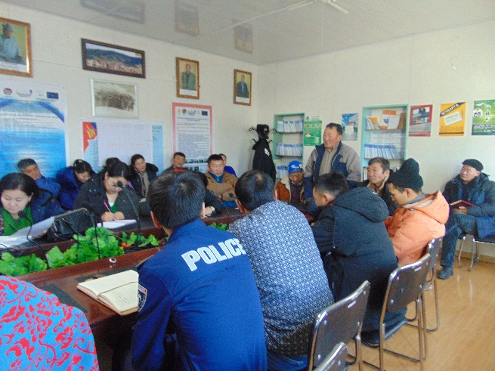
Төрийн албан хаагчдад зориулсан сургалт-1

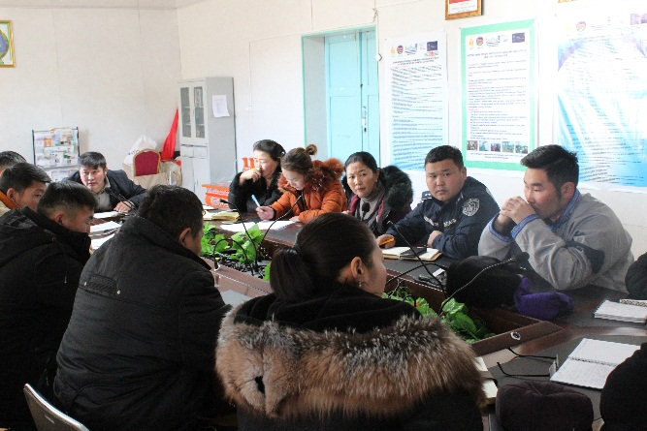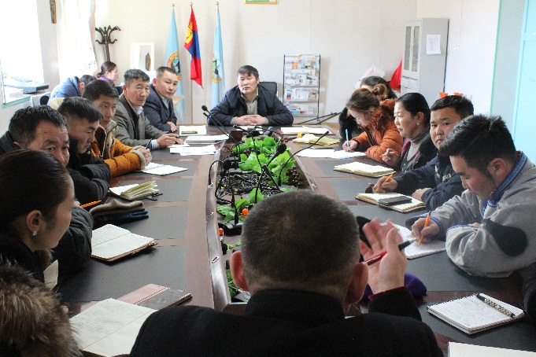
ГХУСАЗСЗ-ийн хурлын үеэр

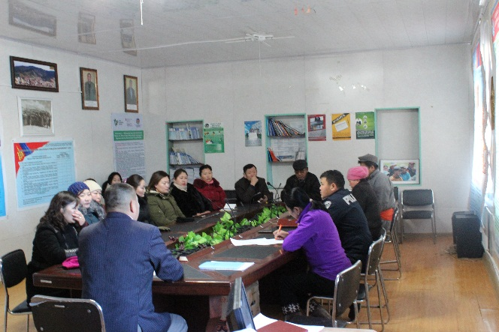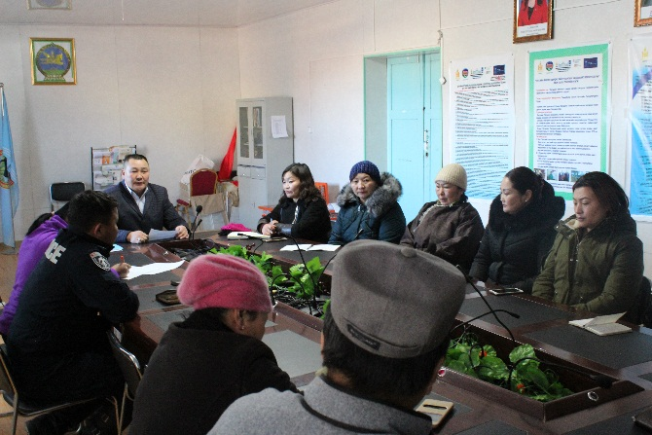

Худалдаа үйлчилгээ эрхлэгчдийн төлөөллийн уулзалт-2

